МДОАУ «ЦРР - д/с №120 г.Орска «Крепыш»

Семенохранилище
Это интересно знать

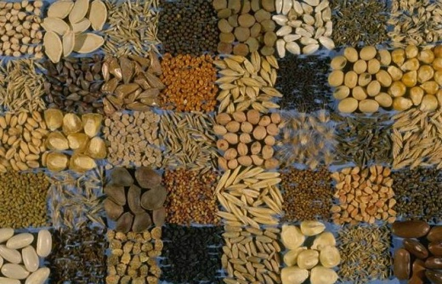

Воспитатель: Васильева В.А.
Консультация для педагогов и родителей.
«Семенохранилище - это интересно знать!»

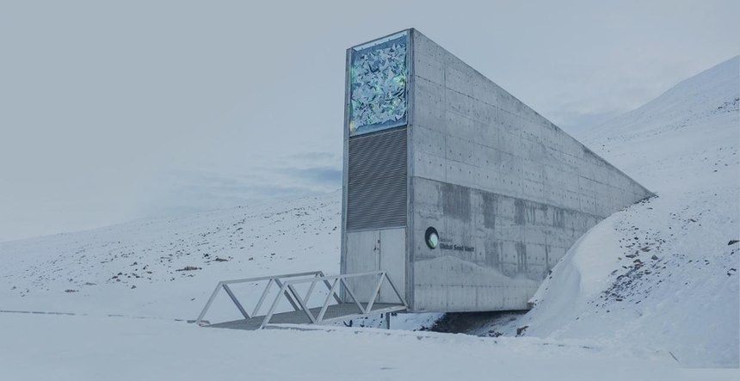

А вы знаете о семенохранилище на Шпицбергене?
Если когда-нибудь с человечеством приключится большая беда — глобальная война или природная катастрофа, и выжившим придется с нуля восстанавливать мировое сельское хозяйство, то им нужно будет знать лишь одно слово: "Шпицберген".
Создание "хранилища Судного дня", как его очень любят называть СМИ, имеет несколько причин и не все они связаны с концом света. Во-первых, оно предназначено для сохранения сельхозкультур, которые адаптированы под различные климатические условия. Во-вторых, это своего рода сейф. То есть если в результате войн или природных катастроф страны потеряют свои семена, то коллекцию можно будет восполнить за счет зерна, которое хранятся в хранилище.
Вот 10 фактов, которые более детально расскажут о Всемирном семенохранилище.

1. Семенохранилище было построено на Шпицбергене не случайно
Если все таки произойдет глобальная катастрофа и нужно будет восстанавливать известные виды растений, то надо отправляться на Шпицберген, или как говорят норвежцы — Свальбард. И в первую очередь надо разобраться куда надо ехать. Шпицберген — это самая северная часть Королевства Норвегия, всего в 1125 км от Северного полюса. Арктический остров был выбран из-за вечной мерзлоты и малой вероятности землетрясений — это позволяет значительно уменьшить расходы энергии на поддержание низкой температуры.
Само хранилище находится в столице Шпицбергена, в городе Логйир, недалеко от международного аэропорта.

2. Постройка хранилища обошлась всего в 9,6 млн долларов
Это не так уж и много по современным меркам. Проект был осуществлен на средства Норвегии под эгидой ООН. При этом строительство семенохранилища также финансировали фонд Рокфеллера, Билл Гейтс, компания Monsanto и другие мировые компании. Постройка объекта началась в середине 2006 года, а уже в феврале 2008 года хранилище было официально открыто.
"Хранилище Судного дня" находится на 120-метровой глубине внутри скалы и на высоте 130 метров над уровнем моря. Семенохранилище расположено настолько высоко над уровнем моря и одновременно настолько глубоко в скале, что вероятность того, что оно может быть затоплено морскими водами, или что вечная мерзлота растает в обозримом будущем, отсутствует. Также здание оборудовано взрывобезопасными дверьми, шлюзовыми камерами, сенсорами движения и стенами из железобетона толщиной в 1 метр, которые способны выдержать попадание ядерной боеголовки или землетрясение. Согласно планировке, чтобы попасть вглубь хранилища, нужно пройти пять дверей с кодовыми замками.

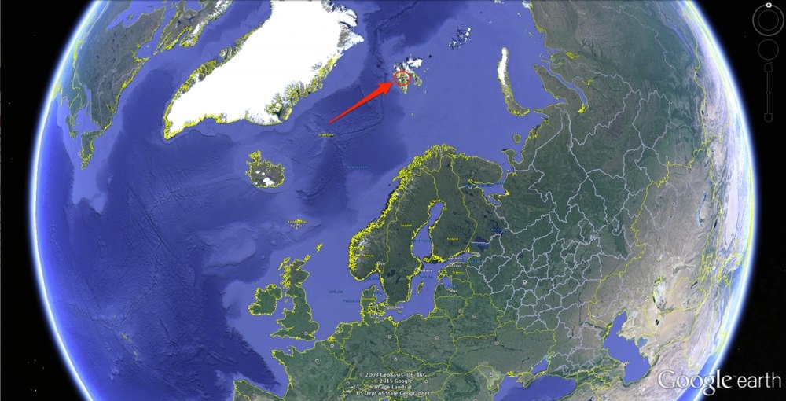

3. Семена хранятся при постоянной температуре в -18°C.
Они также упакованы в запаянные пакеты, которые похожи на алюминиевою фольгу, и сложены в специальные запломбированные контейнеры. Семена помещаются на стеллажи, расположенные внутри хранилища. Таким образом, ограниченный доступ кислорода и низкая температура замедляют процессы метаболизма и старение семян растений. В свою очередь вечная мерзлота является гарантией того, что семена смогут сохранить свою всхожесть даже в том случае, если система электроснабжения хранилища выйдет из строя.

4. Семена в хранилище могут храниться практически вечно
Срок хранения семян зависит от конкретного вида. Например, горох способен сохранять свою всхожесть только на протяжении 20-30 лет, тогда как подсолнечник и семена некоторых видов зерновых способны это делать на протяжении многих десятилетий и даже столетий. Но они все равно постепенно теряют всхожесть и умирают. Для того чтобы этого не допустить, из специально сохраняемых образцов будет браться часть семян и высаживаться в почву. Так они прорастут и снова дадут необходимые семена, которые будут помещаться на место старых. Соблюдение этой процедуры позволит увековечить хранение семян.

5. Хранилище способно вместить 4,5 млн образцов различных видов
При этом каждый вид растения хранится в виде образца из 500 семян. Таким образом, максимальная вместимость семенохранилища составит 2,25 млрд отдельных семян. Оно способно вместить в себя все уникальные типы образцов, хранящиеся в генетических банках по всему миру, а также новые семена, которые будут созданы в будущем. После заполнения оно станет крупнейшим глобальным фондом семян.
Сейчас в хранилище находится 860 тысяч образцов практически с каждой страны мира.

6. В первую очередь на хранение отправляют семена растений, которые употребляются в пищу.
Также в приоритете находятся семена, с помощью которых можно вести устойчивое земледелие, например, богарное. Это имеет особо большое значение для развивающихся стран, где обеспечение безопасности продуктов питания является важной задачей. При этом еще важна проблема разнообразия культур. Так, например, если за всю историю сельского хозяйства в меню человека входило около 7 000 различных видов растений, то сейчас их примерно 150. А для повседневного питания человек в среднем использует всего 12 видов растений. Большее число различных растений позволяет лучше адаптироваться в изменяющихся условиях.
При этом нужно учитывать разнообразие сортов. Например, только разновидностей риса в мире насчитывается около 100 тысяч. Это является одной из причин, почему вначале в хранилище передают именно семена продуктов питания.

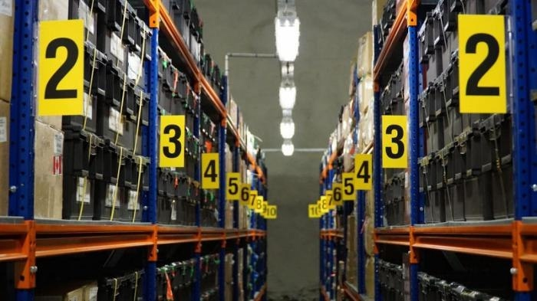

7. "Хранилище Судного дня" не является генетическим банком — это гарантийное хранилище.
Разница в том, что здесь хранятся дубликаты семян разных сортов от лица различных генетических банков. Взять отсюда дубликаты можно будет лишь в том случае, если хранящиеся в оригинальных фондах семена по какой-либо причине будут потеряны. Сторона, которая передала семена на хранение, сохраняет право собственности на них. Ни власти Норвегии, ни глобальное семенохранилище на Свальбарде не имеют права выдавать допуск в фонды хранилища без разрешения депонирующей стороны. Открывают хранилище только для внесения новых экземпляров — это происходит 3-4 раза в год.

8. Первыми, кто отправил семена в хранилище были страны Африки.
Первые семь тысяч образцов из 36 африканских стран были отправлены в Норвегию из Международного института тропического сельского хозяйства или IITA, базирующегося в Нигерии.
330 килограммов семян, отобранных специалистами IITA, включали дикую и домашнюю вигну, кукурузу, сою и бамбарийский арахис. После этого пересылку своих коллекций начали национальные банки семян из Колумбии, Эфиопии, Индии, Кении, Мексики, Перу, Филиппин и Сирии.

9. Хранилище уже смогло пригодиться и из него извлекали образцы семян.
Нет, вы не пропустили глобальный катаклизм. В 2015 году образцы семян были взяты из хранилища по просьбе одной страны — Сирии. Сирийские исследователи попросили передать им семена пшеницы, овса и некоторых трав, предназначенные для выращивания в засушливых условиях. Обычно агрономы с Ближнего Востока брали образцы в Международном центре исследований агрономии засушливых районов, который находится в городе Алеппо. Но в 2012 году центр переехал в Бейрут из-за гражданской войны, и его запасы уменьшились. Для экстренного пополнения ближневосточного фонда ученые попросили вернуть им 130 ящиков с семенами из 325, отправленных на Шпицберген еще до войны.

10. Всемирное семенохранилище можно назвать заначкой для человечества на черный день.
Если что-то пойдет не так, то можно будет всегда начать сначала. К тому же, хранилище начало показывать свою полезность уже сейчас, а из-за изменения климата важность этого сооружения только возрастет со временем.

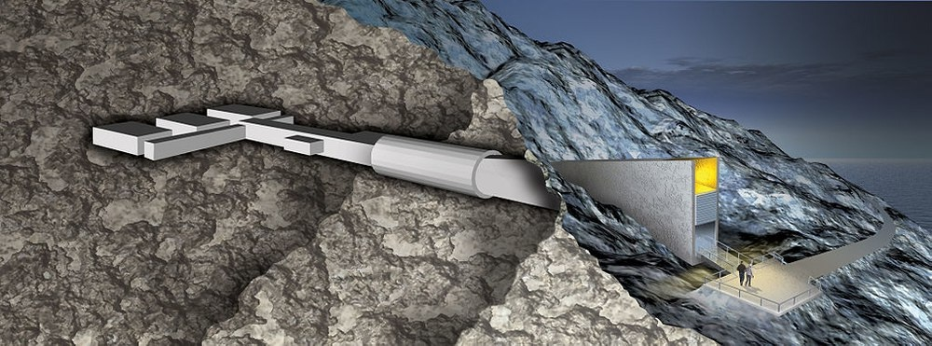

Будет ли в России свое семенохранилище
Один из самых исторически значимых наборов семян во Всемирное хранилище передали из коллекции Всероссийского института растениеводства имени Н.И. Вавилова в Санкт-Петербурге. Именно Николай Вавилов собрал одну из первых коллекций в 1920-е годы. Во время блокады Ленинграда около дюжины ученых забаррикадировались в комнате, где хранились семена, чтобы защитить их от голодных горожан и немецкой армии. Осада затягивалась. Несмотря на то что они были окружены семенами и растительным материалом, исследователи упорно отказывались спасать себя — настолько они были убеждены в важности семян для помощи в восстановлении СССР после войны и защиты будущего человечества.
В репортаже Time хранилище на Шпицбергене называется обнадеживающим примером международного сотрудничества на благо человечества: в этом хранилище красные деревянные ящики из Северной Кореи стоят рядом с черными ящиками из США. В мире существует около 1,7 тыс. аналогичных, но более мелких хранилищ. Всемирное семенохранилище служит резервным банком для всех них. Если отдельный человек хочет поделиться своей коллекцией семян, то ему нужно отправить ее своему национальному хранилищу.
Россию в 2022 году лишили доступа в семенохранилище на Шпицбергене, сообщал ТАСС со ссылкой на материалы Совета Федерации. В стране действует собственное криохранилище в Якутске. Оно находится на глубине 9–12 м в толще многолетнемерзлых пород, в нем хранятся порядка 13 тыс. видов семян бобовых, злаковых, дикоросов, сельскохозяйственных и древесных растений. В связи с лишением доступа к хранилищу на Шпицбергене власти прорабатывают проект создания в Якутии своего хранилища на случай ЧС на основе уже наработанного в Якутске опыта.

